Мотивация, как аспект современного образования

“Деятельность должна быть моя,
увлекать меня,
исходить из души моей”.
(К.Д. Ушинский)

Фундаментальным фактором перехода школы в режим развития является освоение эффективного способа организации познавательной деятельности, общения и межличностных отношений, а именно переход от внешне к внутренне мотивированной деятельности, от монологического общения к диалогическому.
В педагогической науке центральной является концепция единства развития и деятельности. В процессе деятельности проявляются, реализуются и совершенствуются потребности, интересы, склонности, чувства, мотивы, усваиваются знания, приобретается социальный опыт, проявляются и углубляются общие и специальные способности.
Деятельность мы определяем как целенаправленную активность дающую личностно или общественно-значимый результат. В структуру деятельности входят шесть основных компонентов:
- цель — модель желаемого будущего, предполагаемый результат;
- мотив — побуждение к деятельности, её смысл;
- средства — приёмы, способы, с помощью которых осуществляется деятельность;
- действия — основной элемент деятельности;
- результат — материальный или духовный продукт деятельности;
- оценка.
Все компоненты деятельности взаимосвязаны, без их последовательного осуществления деятельности нет, ибо в таком случае следует говорить лишь о слепой разрядке энергии, импульсивной, спонтанной активности или, точнее, реактивности на воздействие извне.
Деятельность может быть организована, как отмечалось, на основе внешних и внутренних мотивов. Главная особенность внешне мотивированной деятельности связана с побуждением к активности за счёт внешних атрибутов, не связанных с самим процессом деятельности. Например: “Будешь хорошо учиться — получишь подарок (отличную отметку, одобрение родителей и т.п.)”. Преобладание внешних мотивов вызывает у человека безразличие к его собственной деятельности, подрывает желание работать, его инициативу, его умение направить деятельность. Он не связан с результатом деятельности, ее качеством, средствами достижения цели. Кроме того, внешняя мотивация заставляет обращать главное внимание на оценку внешних же результатов, которые выражаются в знаниях, умениях, навыках. Включён ли в познавательную деятельность сам ребёнок, что в это время с ним происходит, — эти важнейшие вопросы мало интересуют учителя-“предметника”.
Внутренняя мотивация связана с самим процессом познания (“Если я найду в себе силы разобраться в этом вопросе, я узнаю о...”). Значимым становится личностный результат познавательной деятельности, а не “правильная” реакция на внешние побудители, поскольку наблюдается личностное включение в деятельность, когда все компоненты её как бы “вошли” в ученика, им самим направляются и контролируются. Для учителя, работающего в этом режиме (учителя-“профессионала”), главным является пристальное внимание к внутренним изменениям, которые происходят в душе и сознании школьника. Внешние показатели он использует как дополнительные, второстепенные, менее значимые.
Каков же уровень сформированности учебной мотивации учащихся нашей школы? Я предложила учащимся нашей школы ответить на вопросы анкеты “Как ты относишься к учебе?”
Результаты анкетирования показывают, что все компоненты деятельности оказываются в руках учителя, и они не затрагивают внутренних струн в душах обучающихся. Ученики попадают в капкан пассивности. На традиционном уроке ученик выполняет в основном репродуктивные действия (до 90% всего учебного времени), рекомендуемые и контролируемые учителем с помощью отметок, которые в обычном их использовании бесспорно являются внешним принуждением, “костылями хромой педагогики”. (Ш.А. Амонашвили).

Психологическая наука неопровержимо доказывает, что, если мы хотим включить внутренние мотивы, мы должны убрать внешние, и наоборот, ибо внешне мотивированная и внутренне мотивированная деятельность — антагонисты.
Для того чтобы учение было развивающим, педагог должен уметь организовывать деятельность, основанную на внутренних мотивах. При наличии внутренней мотивировки все компоненты деятельности обучаемый организует сам. Следовательно, неизбежной является замена сторонней оценки на самооценку. В связи с этим необходимо:
организовать процесс познавательной учебной деятельности школьников без оценки вообще невозможно, так как оценка является необходимым компонентом деятельности, его регулятором;
изменение содержания оценочной деятельности учителя может быть успешно осуществлено только на основе внутренне мотивированной деятельности;
для совершенствования учебного процесса необходимо развивать у школьников умение самостоятельно производить самооценку полученных результатов познавательной и других видов деятельности.
Внутренний мотив возникает тогда, когда все аспекты учебной деятельности связываются с потребностями учеников. А для этого на первом этапе работы учитель делает всё для того, чтобы предстоящую деятельность сделать привлекательной, желанной для учеников, чтобы каждый ученик сам выбрал средства достижения поставленной цели, сам действовал, обеспечивая самоконтроль и самооценку полученного результата.

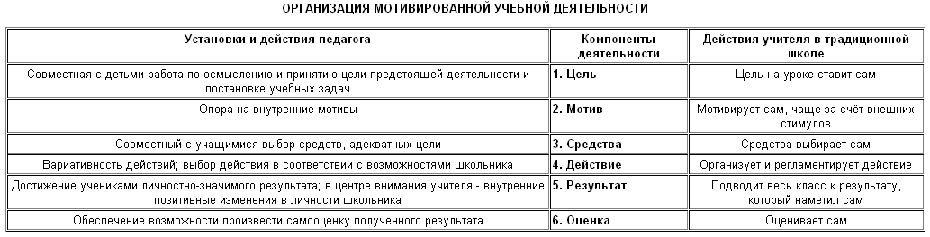

Учитель в обновляющейся школе должен уметь не только обеспечить условия для развития личности, сделать этот процесс отлаженным и управляемым, но и обучить всему этому самих учащихся, сделать их мыслящими субъектами, не теряющимися в любой жизненной ситуации. В этом и состоит главное назначение современного учителя.
После длительного пребывания в режиме принуждения возродить самостоятельность в человеке нелегко.
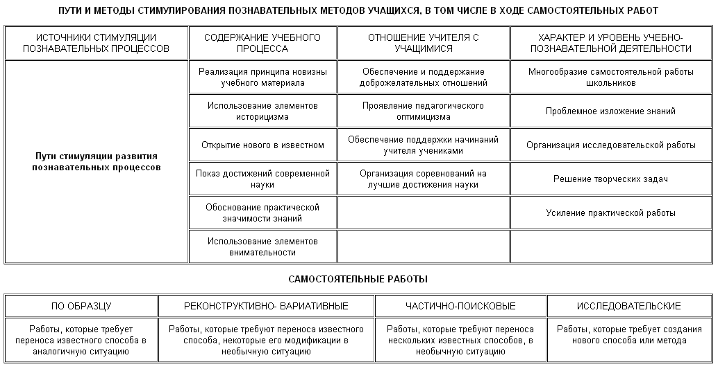
Полезной может оказаться коррекционная программа “скил-терапия”, легко применяемая в учебном процессе, организуемом на базе деятельностно-практического способа обучения.
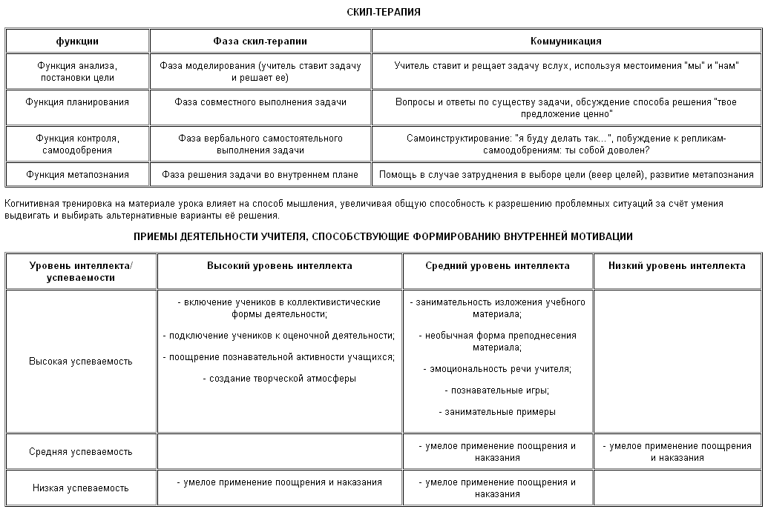
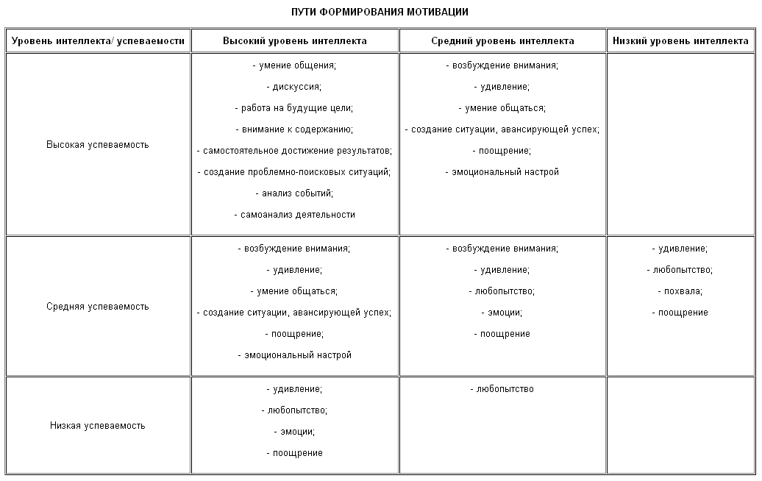

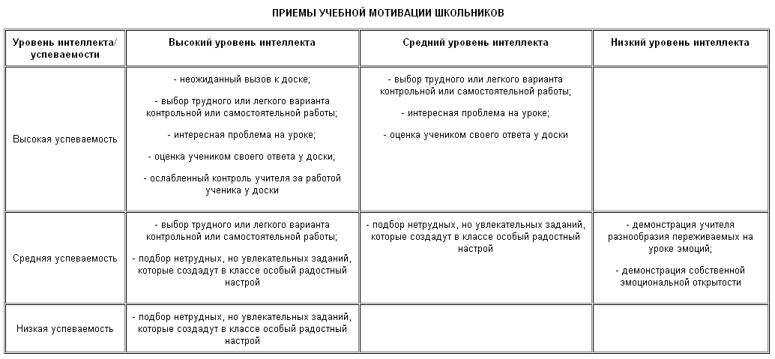

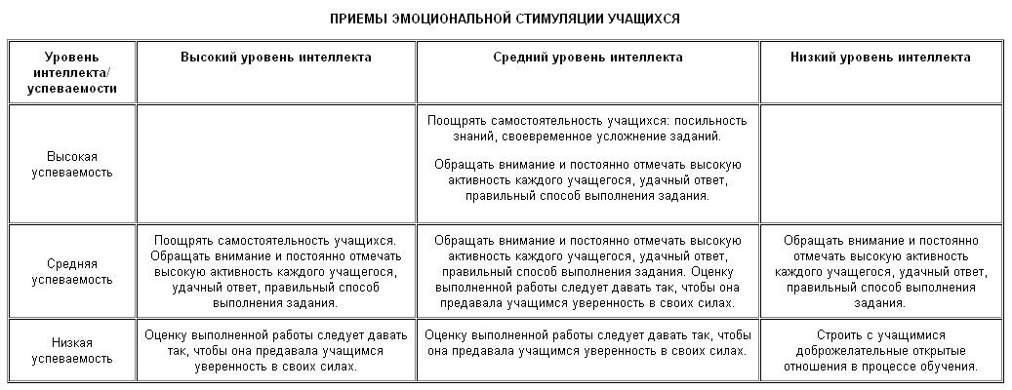

“Развитие и образование ни одному человеку не могут быть даны или сообщены.
Всякий, кто желает к ним приобщиться, должен достигнуть этого собственной деятельностью, собственными силами,
собственным напряжением.
Извне он может получить только возбуждение…”
(А. Дистервег)

